BACCALAURÉAT GÉNÉRAL

Épreuve pratique de l’enseignement de spécialité physique-chimie
Évaluation des Compétences Expérimentales

Cette situation d’évaluation fait partie de la banque nationale.

ÉNONCÉ DESTINÉ AU CANDIDAT

NOM : | Prénom :
Centre d’examen : | n° d’inscription :

Cette situation d’évaluation comporte cinq pages sur lesquelles le candidat doit consigner ses réponses.
Le candidat doit restituer ce document avant de sortir de la salle d'examen.

Le candidat doit agir en autonomie et faire preuve d’initiative tout au long de l’épreuve.
En cas de difficulté, le candidat peut solliciter l’examinateur afin de lui permettre de continuer la tâche.
L’examinateur peut intervenir à tout moment, s’il le juge utile.
L’usage de calculatrice avec mode examen actif est autorisé. L’usage de calculatrice sans mémoire « type collège » est autorisé.

CONTEXTE DE LA SITUATION D’ÉVALUATION

Pour isoler des microfossiles d’une roche appelée « marne », constituée d’argile et de calcaire, des tamis de différentes tailles peuvent être utilisés. La marne rendue liquide après ajout d’eau traverse alors un premier tamis qui retient les graviers ; ce liquide traverse ensuite un second tamis qui permet de séparer et de récupérer des microfossiles qui étaient éventuellement contenus dans la roche. On peut ainsi récupérer des microfossiles « foraminifères ».

Le but de cette épreuve est de déterminer si le tamis proposé permet de récupérer des microfossiles « foraminifères », qui sont d’une taille supérieure à 100 µm.

INFORMATIONS MISES À DISPOSITION DU CANDIDAT

Tamis

Le tamis mis à disposition est formé d’une grille qui peut être considérée comme un entrelacement de fils rigides, fins très proches, verticaux et horizontaux.
On note b la distance entre 2 fils consécutifs constituant le maillage. Cette distance est identique verticalement et horizontalement, les mailles sont donc carrées.
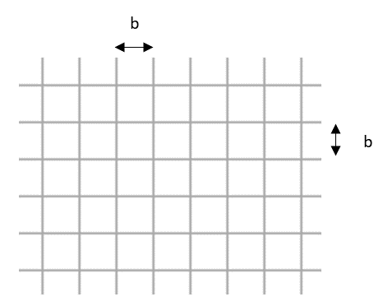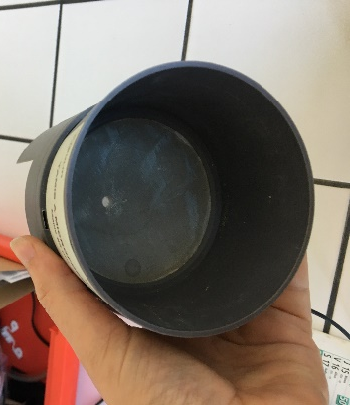

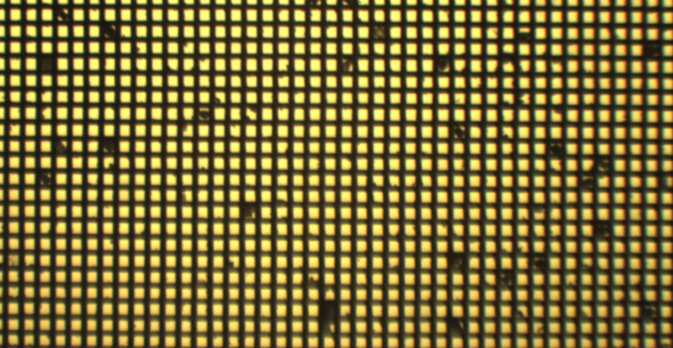
Photographie d’une partie du tamis grossi à la loupe binoculaire. Les points noirs correspondent à des grains issus de roche retenus par le tamis.

Interférences par des fentes de Young
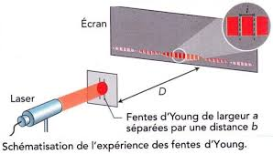

Deux fentes de Young séparées d’une distance b sont éclairées par un laser. Chaque fente diffracte la lumière.
Les deux faisceaux de lumière diffractés par les doubles-fentes interfèrent et forment une figure d’interférences dans une figure de diffraction.
L’interfrange, noté i, est défini comme étant la distance entre les centres de deux franges brillantes ou deux franges sombres.

L’expression de l’interfrange est donnée par la relation : i = $\frac{\text{λ} \text{× D}}{\text{b}}$
Où λ est la longueur d’onde du rayon laser ; D est la distance fentes-écran et b est la distance séparant les deux fentes.

Interférences obtenues par l’éclairement du tamis par un laser
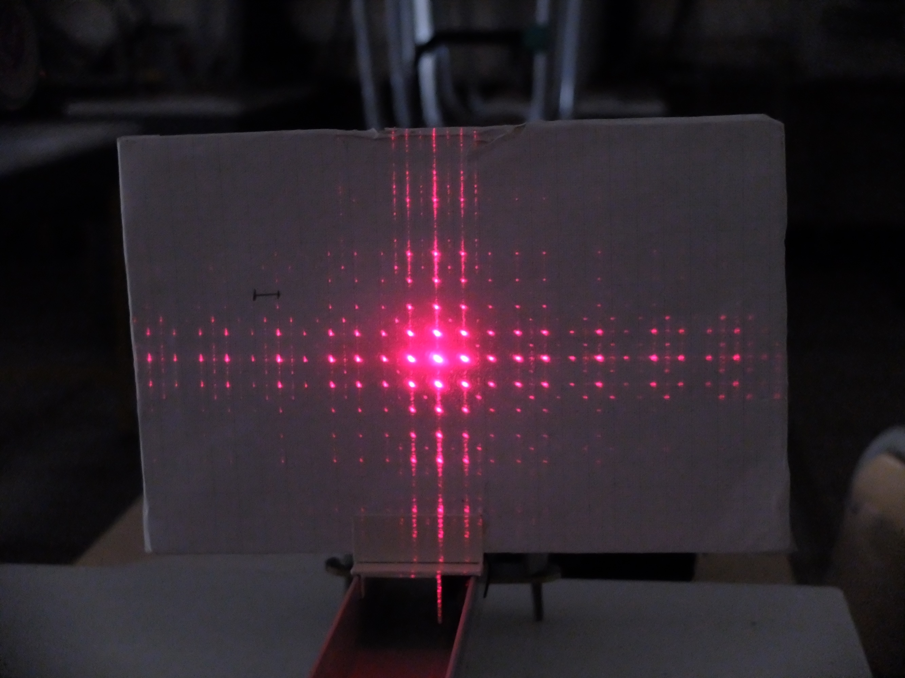
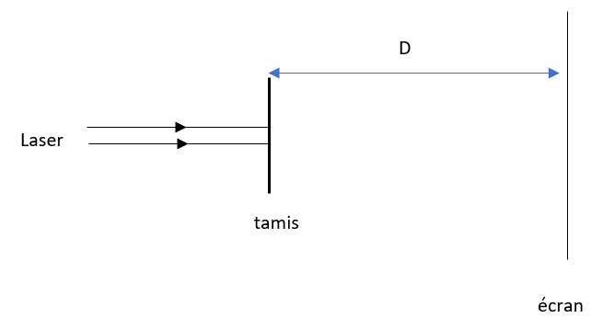

Les fils de petite dimension constituant le tamis diffractent la lumière du laser. La superposition de ces figures de diffraction donne la figure d’interférences représentée ci-dessus.
L’interfrange, noté i, est défini comme la distance séparant deux points lumineux successifs sur une droite horizontale ou verticale.
Cet interfrange obtenu à l’aide d’un maillage dont les fils sont séparés d’une distance b a la même expression que l’interfrange obtenu à l’aide d’une double fente de Young séparée d’une distance b, c’est-à-dire :
i = $\frac{λ × D}{b}$
Incertitude de répétabilité
Pour une série de mesures pour lesquelles on suppose les conditions de répétabilité vérifiées, on admet que la meilleure estimation de la valeur x de la grandeur X est égale à la moyenne arithmétique $\overline{\text{x}}$ des N valeurs mesurées soit :
$\overline{\text{x} }$ = $\frac{1}{N}$ $\sum_{\text{k}=1}^{N}{{\text{x}}_{\text{k}}}$

On détermine l’incertitude de répétabilité u(x) à l’aide de la relation u(x) = $\frac{{\text{s}}_{\text{x}}}{\sqrt{N}}$
Où s_{x} est l’écart-type expérimental de la moyenne $\overline{\text{x}}$ avec $\text{s}$_{x} = $\sqrt{\frac{\sum_{\text{k}=1}^{N}{({\text{x}}_{\text{k}}-\overline{\text{x}})²}}{N-1}}$

Donnée

Longueur d’onde du laser mis à disposition : $\text{}$ = 650 nm.

TRAVAIL À EFFECTUER

- Interfrange i de la figure d’interférences (20 minutes conseillées)

  - D’après les informations mises à disposition, que peut-on dire alors du produit i$\text{·}$b pour différents écarts de doubles fentes éclairées par un même laser ?
………………………………………………………………………………………………………………………………………
………………………………………………………………………………………………………………………………………
………………………………………………………………………………………………………………………………………

  - A l’aide du matériel mis à disposition, proposer un protocole expérimental pour déterminer le plus précisément la valeur de ce produit i$\text{·}$b. Cette valeur sera appelée k.
………………………………………………………………………………………………………………………………………
………………………………………………………………………………………………………………………………………
………………………………………………………………………………………………………………………………………
………………………………………………………………………………………………………………………………………
………………………………………………………………………………………………………………………………………
………………………………………………………………………………………………………………………………………
 | APPEL n°1
 | Appeler le professeur pour lui présenter le protocole  ou en cas de difficulté | 

  - Mettre en œuvre le protocole proposé et relever les mesures dans le tableau ci-dessous.

b (mm)
i (mm)
i·b (mm²)

À l’aide d’une calculatrice utilisée en mode statistique, calculer la valeur moyenne du produit i · b notée $\overline{\text{k}}$ et son incertitude associée u(k). Noter les résultats ci-dessous.

$\overline{\text{k}}$ =………………………………. u(k) = ………………………………………

 | APPEL n°2
 | Appeler le professeur pour lui présenter les résultats  ou en cas de difficulté | 

- Étude du tamis (30 minutes conseillées)

2.1 En utilisant le résultat obtenu au paragraphe précédent, proposer un protocole pour déterminer la distance b séparant deux fils consécutifs du tamis.
………………………………………………………………………………………………………………………………………
………………………………………………………………………………………………………………………………………

2.2 Mettre en œuvre ce protocole. Noter les résultats et en déduire la distance b entre deux fils consécutifs du tamis.
………………………………………………………………………………………………………………………………………
………………………………………………………………………………………………………………………………………
………………………………………………………………………………………………………………………………………
………………………………………………………………………………………………………………………………………
………………………………………………………………………………………………………………………………………

 | APPEL n°3
 | Appeler le professeur pour lui présenter les résultats expérimentaux  ou en cas de difficulté | 

2.3 Évaluer l’incertitude-type u(i) sur la mesure de l’interfrange i : u(i) = …………………………...

L’incertitude-type u(b) sur la grandeur b peut se calculer à partir de la relation :

$$\frac{\text{u}\text{(}\text{b}\text{)}}{\text{b}}\text{=}\sqrt{{\left(\frac{\text{u}\text{(}\text{i}\text{)}}{\text{i}}\right)}^{\text{2 }}+{\left(\frac{\text{u}\text{(}\text{k}\text{)}}{\text{k}}\right)}^{\text{2}}}$$

où u(x) désigne l’incertitude-type associée à la grandeur x

Déterminer u(b) puis présenter le résultat de b :

b = ……………………………. avec u(b) = ………………………….

- Récupération des microfossiles (10 minutes conseillées)

Le tamis étudié permet-il de récupérer les microfossiles d’une taille supérieure à 100 µm ? Justifier la réponse à partir des résultats expérimentaux obtenus.
………………………………………………………………………………………………………………………………………
………………………………………………………………………………………………………………………………………
………………………………………………………………………………………………………………………………………
………………………………………………………………………………………………………………………………………

Ranger la paillasse avant de quitter la salle.

